A2.2. Exercicis i pràctica: Sistemes d'emmagatzematge

0226. Seguretat informàtica | GRUP:  SMX2_
RA2. Gestiona dispositius d’emmagatzematge descrivint els procediments efectuats i aplicant tècniques per assegurar la integritat de la informació.
NOM I COGNOMS: Posa el teu nom i cognoms. | DATA: Escriu la data.

Enunciat de l'activitat:
Aquesta activitat es cenyeix exclusivament a l'apartat NF2-AA2 (Sistemes d'emmagatzematge) del RA2: RAID (nivells 0, 1, 5, 6 i 10), DAS/NAS/SAN, serveis de núvol, i eines per aconseguir emmagatzematge redundant i escalable (LVM a Linux i espais d'emmagatzematge a Windows). El dossier té dues parts:
Exercicis 1-6. L'exercici 3 és una pràctica guiada de muntatge d'un RAID per programari: segueix els passos indicats als vostres ordinadors de l'aula (o en una màquina virtual amb discos addicionals) i adjunta una captura de pantalla real de cada pas indicat amb l'etiqueta [CAPTURA]. Els altres exercicis requereixen una petita recerca a Internet. Respon de manera clara i justificada, citant les fonts que consultis.
Pràctica guiada (Parts 1 i 2). Treballeu com a tècnics de Puig Castellar Tech, la consultoria informàtica simulada del cicle SMX de l'Institut Puig Castellar. Un client, un despatx d'advocats amb dades molt sensibles, us demana dissenyar i documentar DUES solucions d'emmagatzematge —una per a servidors Linux (LVM) i una per a servidors Windows (espais d'emmagatzematge / Storage Spaces)— que compleixin els principis d'alta disponibilitat, redundància i escalabilitat, sense interrompre mai el servei.
Sempre que el pas ho permeti al teu equip, adjunta una captura de pantalla real amb l'etiqueta [CAPTURA]. A la pràctica guiada ja trobaràs incrustades algunes captures reals fetes expressament per a aquesta guia (marcades com a "Captura real"), corresponents als passos que es poden fer sense una màquina virtual completa; la resta —que requereixen una VM Linux (Zorin OS o similar) i una VM Windows 11— les has de fer i capturar tu mateix/a.
Identificació de les captures. Abans de començar qualsevol pas amb el terminal d'Ubuntu, canvia el títol de la finestra del terminal perquè quedi clar que les captures les has fet tu:
1) Clic dret dins del terminal → «Estableix el títol».
2) Al camp Títol, escriu les teves inicials i el teu nom i cognom, p. ex. JS - Nom Cognom, i clica fora del pop-up. El títol apareixerà a la barra superior de la finestra (p. ex. «JS - Nom Cognom - usuari@equip: ~»).
Totes les captures de terminal que lliuris han de mostrar aquest títol; les que no el mostrin no es consideraran vàlides.

Enunciat exercici 1
Cerca un producte real de cada tipus (DAS, NAS i SAN) actualment a la venda (per exemple, a la web d'un fabricant com Synology, QNAP, Dell o HPE) i, per a cadascun, indica:
a) model i preu aproximat;
b) capacitat màxima admesa;
c) a quin tipus d'empresa o usuari està pensat. Acaba explicant, amb les teves paraules, per què cap dels tres substitueix completament els altres dos.

Enunciat exercici 2
Una empresa vol muntar un servidor amb 8 discos durs idèntics de 2 TB cadascun. Calcula la capacitat útil total que obtindria amb cadascun d'aquests nivells de RAID: RAID 0, RAID 1, RAID 5, RAID 6 i RAID 10. Per a cada nivell, indica també quants discos podrien fallar simultàniament sense perdre dades. Finalment, recomana quin nivell hauria d'utilitzar si el més important per a l'empresa és poder perdre fins a DOS discos alhora sense perdre mai dades, i explica per què el RAID 6 encaixa millor que el RAID 5 o el RAID 10 en aquest cas.

Enunciat exercici 3
Pràctica guiada: munta un RAID 5 per programari amb mdadm (Linux) sobre 3 discos (poden ser discs virtuals/loop, com als passos següents, o particions reals si treballes en una màquina de proves). Segueix cada pas, executa exactament les ordres indicades al terminal, i adjunta una captura de pantalla real de cada pas assenyalat amb [CAPTURA]. Si treballes en un ordinador de l'aula sense discos addicionals disponibles, pots crear tres fitxers d'imatge de 200 MB i muntar-los com a dispositius de bucle (loop), tal com es mostra al pas 1.
Pas 1. Obre un terminal com a superusuari i crea tres fitxers d'imatge que faran de "discos" de prova, i associa'ls a dispositius de bucle. [CAPTURA]
$ sudo su -
# mkdir /tmp/raidlab && cd /tmp/raidlab
# for i in 1 2 3; do dd if=/dev/zero of=disk$i.img bs=1M count=200; done
# losetup -fP disk1.img && losetup -fP disk2.img && losetup -fP disk3.img
# losetup -a
Pas 2. Instal·la mdadm si no el tens i crea l'array RAID 5 amb els tres dispositius. [CAPTURA]
# apt install mdadm
# mdadm --create /dev/md0 --level=5 --raid-devices=3 /dev/loop0 /dev/loop1 /dev/loop2
# mdadm --detail /dev/md0
Anota a la teva memòria: quin estat (state) mostra l'array? Quina és la capacitat total que indica "Array Size"? Coincideix amb el càlcul que vas fer a l'exercici 2 per a RAID 5 amb 3 discos (aplicant-hi la mateixa proporció, encara que aquí els discos siguin de 200 MB)?
Pas 3. Formata l'array amb un sistema de fitxers, munta'l, i crea-hi un fitxer de prova. [CAPTURA]
# mkfs.ext4 /dev/md0
# mkdir /mnt/raid5test
# mount /dev/md0 /mnt/raid5test
# echo "Aquest fitxer ha de sobreviure a la fallada d'un disc" > /mnt/raid5test/prova.txt
# cat /mnt/raid5test/prova.txt
Pas 4. Simula la fallada d'un dels tres discos i comprova que l'array continua funcionant, en estat degradat (degraded). [CAPTURA]
# mdadm /dev/md0 --fail /dev/loop1
# cat /proc/mdstat
# cat /mnt/raid5test/prova.txt
Respon: el fitxer de prova segueix sent llegible tot i la fallada simulada? Què indica el camp "State" ara a /proc/mdstat?
Pas 5. Substitueix el disc fallat per un de nou i deixa que l'array es reconstrueixi (rebuild). [CAPTURA]
# mdadm /dev/md0 --remove /dev/loop1
# losetup -fP disk1.img # (simula connectar un disc de recanvi; ajusta el nom si cal)
# mdadm /dev/md0 --add /dev/loop3
# cat /proc/mdstat
Adjunta a l'informe una captura del procés de reconstrucció en marxa (percentatge completat) i una altra un cop hagi acabat, amb l'array de nou en estat "clean". Acaba redactant, amb les teves paraules, per què aquest procés demostra la utilitat real d'un RAID amb redundància.

Enunciat exercici 4
Compara dos serveis reals d'emmagatzematge al núvol (per exemple, Google Drive/Workspace, Microsoft OneDrive, Amazon S3 o Backblaze B2). Per a cadascun, indica:
a) quin pla gratuït (si n'hi ha) ofereixen;
b) com descriuen la redundància/replicació de les dades a la seva documentació tècnica;
c) el preu aproximat per emmagatzemar 1 TB durant un any. Acaba comentant un risc legal (relacionat amb el RGPD) que cal tenir en compte si les dades emmagatzemades inclouen dades personals de clients.

Enunciat exercici 5
Explica què és GlusterFS (o Windows Server DFS) i per què permet muntar "a escala petita" un sistema semblant a una SAN utilitzant només servidors normals connectats a la LAN (DAS), sense necessitat de la infraestructura cara d'una SAN real (switches i targetes de xarxa específiques).

Enunciat exercici 6
L'empresa ArquiDigital S.L., un estudi d'arquitectura amb 12 treballadors, genera grans quantitats de plànols i models 3D que ocupen molt espai i que ha de poder consultar tothom des de qualsevol ordinador de l'oficina. Actualment cada treballador guarda els fitxers al seu propi ordinador, sense cap mena de redundància. Elabora un informe tècnic que reculli:
1) Quin tipus d'emmagatzematge en xarxa (DAS, NAS o SAN) recomanaries i per què.
2) Un model real de dispositiu (marca i model) que compleixi les necessitats descrites, amb el nombre de badies de disc que té.
3) Quin nivell de RAID hi configuraries i quina capacitat útil obtindries amb discos de 4 TB.
4) Una proposta breu (2-3 línies) sobre com complementaries aquest sistema amb còpies de seguretat, tenint en compte que en parlarem amb més detall al proper apartat.

Pràctica guiada · Part 1 · Linux: LVM (Logical Volume Manager)
Munta una màquina virtual amb Zorin OS (o qualsevol distribució basada en Debian/Ubuntu) i afegeix-hi com a mínim dos discos virtuals addicionals de 10 GB.
Pas 1. Comprova que el sistema reconeix els discos nous i crea els volums físics (Physical Volumes) amb pvcreate.
root@srv-linux:~# lsblk | grep loop
loop0 7:0 0 200M 0 loop
loop1 7:1 0 200M 0 loop
loop2 7:2 0 200M 0 loop
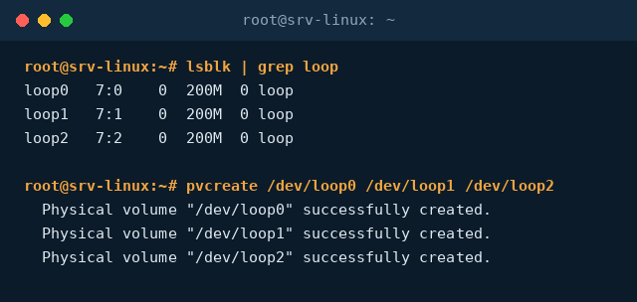
Captura real: creació de tres volums físics amb pvcreate (en aquest entorn de prova s'han fet servir tres dispositius de 200 MB en lloc de discs de 10 GB, però l'ordre és exactament la mateixa que faràs servir tu).
Pas 2. Agrupa els volums físics en un grup de volums (Volume Group) amb vgcreate, i comprova'n l'estat amb vgdisplay.
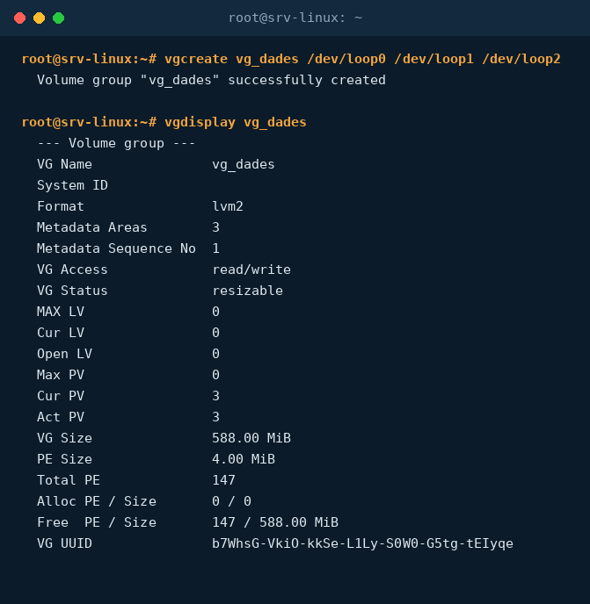
Captura real: creació del grup de volums vg_dades a partir dels tres volums físics, i detall amb vgdisplay (mida total, PE Size, discos actius...).
Pregunta de reflexió: quina és la mida total (VG Size) del grup de volums que has creat, i coincideix amb la suma dels discos que hi has afegit?
Pas 3. Crea un volum lògic (Logical Volume) normal de com a mínim 1 GB dins del grup, formata'l amb ext4 i munta'l. [CAPTURA]
# lvcreate -L 1G -n lv_documents vg_dades
# mkfs.ext4 /dev/vg_dades/lv_documents
# mkdir -p /mnt/documents
# mount /dev/vg_dades/lv_documents /mnt/documents
# echo "contracte confidencial" > /mnt/documents/contracte.txt
Pas 4. Crea ara un volum EN MIRALL (mirrored), similar a un RAID 1, indicant l'opció -m 1. Aquest és el punt central de la pràctica: demostra la tolerància a fallades. [CAPTURA]
# lvcreate -L 750M -m 1 -n lv_mirror vg_dades
# lvs
Documenta i respon: quants discos físics necessita com a mínim un volum en mirall amb -m 1? Amb vgdisplay, comprova i explica per què l'espai disponible és una mica inferior a la suma simple dels volums físics implicats.
Pas 5. Crea una instantània (snapshot) del volum lv_documents, i demostra'n la utilitat: modifica un fitxer del volum original i comprova que la instantània conserva la versió anterior. [CAPTURA]
# lvcreate -L 500M -s -n lv_documents_snap /dev/vg_dades/lv_documents
# echo "versio modificada" > /mnt/documents/contracte.txt
# mkdir -p /mnt/snap && mount /dev/vg_dades/lv_documents_snap /mnt/snap
# cat /mnt/documents/contracte.txt
# cat /mnt/snap/contracte.txt
Pregunta de reflexió: per a quin tipus de dades (per exemple, una base de dades en producció) és especialment útil crear una instantània abans de fer-hi canvis?
Pas 6. Demostra l'escalabilitat: amplia (extend) el volum lògic lv_documents fent servir l'espai lliure restant del grup, i redimensiona el sistema de fitxers perquè n'aprofiti tot l'espai. [CAPTURA]
# umount /mnt/documents
# e2fsck -f /dev/vg_dades/lv_documents
# lvextend -L +500M /dev/vg_dades/lv_documents
# resize2fs /dev/vg_dades/lv_documents
# mount /dev/vg_dades/lv_documents /mnt/documents
Acaba la Part 1 amb una conclusió pròpia (4-5 línies): per què LVM permet una escalabilitat que un RAID per maquinari tradicional no ofereix amb la mateixa facilitat?

Pràctica guiada · Part 2 · Windows: espais d'emmagatzematge (Storage Spaces)
Munta una màquina virtual amb Windows 11 i afegeix-hi tres discos virtuals de 10 GB (pots crear-los des del gestor de la VM, o amb PowerShell com a administrador amb New-VHD).
Pas 1. Inicialitza els tres discos nous com a MBR des de l'Administrador de discos. [CAPTURA]
Pas 2. Ves a Sistema > Almacenamiento > Configuración avanzada de almacenamiento > Espacios de almacenamiento, i crea un grup d'emmagatzematge (Storage Pool) seleccionant dos dels tres discos disponibles. [CAPTURA]
Pas 3. Dins del grup, crea un espai d'emmagatzematge de tipus Mirall doble (Two-way mirror), indicant nom, lletra d'unitat i mida. Comprova que es crea correctament i que hi pots desar fitxers. [CAPTURA]
Pas 4. Apaga la màquina virtual i desconnecta un dels dos discos del mirall. Torna a arrencar i comprova:
a) que la informació continua sent accessible;
b) que el sistema indica l'espai com a "Degradat". [CAPTURA]
Pas 5. Torna a connectar el disc (o afegeix-ne un de nou) i comprova que el sistema inicia automàticament la reconstrucció de la informació. Espera que acabi i comprova l'estat "Correcto". [CAPTURA]
Pas 6. Afegeix el tercer disc al grup d'emmagatzematge i crea un segon espai, ara de tipus Paridad (paritat), similar a un RAID 5. Indica quina és la principal diferència pràctica (en espai i en rendiment) respecte al mirall doble que has creat abans. [CAPTURA]

Pràctica guiada · Reflexió final (Part 1 + Part 2)
Redacta un informe breu (mitja pàgina) adreçat al client (el despatx d'advocats) comparant les dues solucions implementades (LVM a Linux i Storage Spaces a Windows): quina recomanaries per al seu servidor de documents principal, tenint en compte que necessiten poder ampliar l'espai en el futur sense aturar mai el servei, i per què.

Fonts: Repositori "Materials" (GitHub, SMX-0226SI), NF2/AA2-SistemesEmmagatzematge.md — Carlos Alonso Martínez, Escola Pia de Mataró (CC-BY-SA-4.0); raid-calculator.com; documentació oficial de mdadm (man mdadm, Linux RAID Wiki); repositori "NF2AA2-GestioDiscos" (GitHub, SMX-0226SI), activitat d'emmagatzematge redundant; Microsoft Learn — "Espais d'emmagatzematge"; TLDP — "LVM HOWTO".

